Inhaltsverzeichnis
Einleitung 2
Zielgruppe 3
Programmbeschreibung 4
Überblick 4
Hauptmenü – Eventübersicht 4
Neues Event: 5
Tabübersicht 6
→ Allgemeines 6
→ Einladungen 7
→ Teilnehmer 8
Fenster: Teilnehmer bearbeiten 9
→ Team 10
→ Gruppe 12
Hilfen/Fehlermeldungen 14

Walking Dinner

Einleitung
Ein Event zu organisieren ist immer eine schwierige Aufgabe. Besonders, wenn man sehr unterschiedliche Daten verwalten muss.
Unser Programm Walking Dinner soll genau dort ansetzen und die meiste Arbeit für den Nutzer bei einem spezifischen Event, dem Walking Dinner, abnehmen.
Bei einem Walking Dinner kommen Gruppen aus 3 Teams mit jeweils 2 bis 3 Person zusammen zu essen und sich gegenseitig kennenzulernen.
Die Teams kriegen einen Gang (Vorspeise, Hauptgang, Dessert) zugewiesen und müssen diesen zubereiten. Anschließend treffen sich alle Teams zu einem bestimmten Zeitpunkt zu einem der drei Gänge, angefangen mit der Vorspeise.
Das Treffen mit den anderen Teams findet immer bei dem jeweiligen Team der den Gang zubereitet hat, statt. Die Teams sind also nach jedem Gang unterwegs und treffen sich woanders.

Nach dem Dessert ist das Event offiziell beendet.

Zielgruppe
Das Programm Walking Dinner richtet sich vor allem an große Veranstalter, da es ihnen die Möglichkeit gibt ein Event auf einfache Weise zu erstellen und zu verwalten.

Außerdem eignet es sich für Leute die gerne kochen und neue Leute kennenlernen wollen, da es ihnen die Möglichkeit gibt ein Event selbst zu organisieren, welches normalerweise viele Leute und viel Absprache benötigt.
Durch die einfach Bedienung sind keine besonderen Kenntnisse notwendig und Personen jedes Alters können das Programm ohne Schwierigkeiten benutzen.

Programmbeschreibung

Überblick
Beim Start des Programms öffnet sich das Startfenster. Von dort aus sind alle Events einsehbar und durch auswählen eines Events kann man zu den anderen Übersichten gelangen.
Die anderen Fenster erreicht man, indem man ein Event bearbeitet. Es öffnet sich das Hauptfenster mit allen wichtigen Tabs wie z.B. die Allgemeine Übersicht, die Einladungen, die Teilnehmerübersicht, die Teamübersicht und die Gruppenübersicht.
Über jedes der Tabs kann man dann die jeweiligen Bereiche einsehen und abändern

Hauptmenü – Eventübersicht

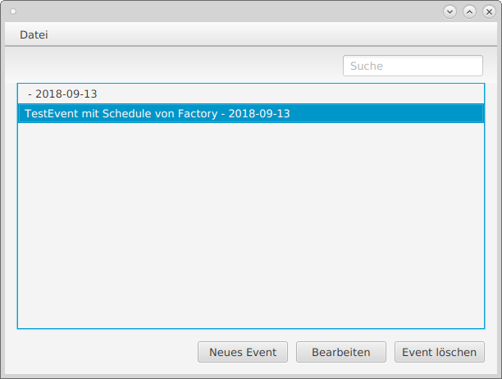

Die Eventübersicht zeigt alle vorhandenen Events in einer Liste an. Die Suchfunktion oben rechts im Fenster erleichtert es, ein spezifisches Event zu finden.
Man kann ein Event durch anklicken auswählen und es dann über den Button „bearbeiten“ bearbeiten, wodurch man zum Hauptfenster mit allen wichtigen Tabs und Funktionen gelangt.
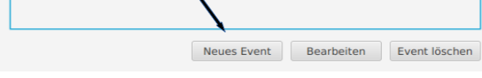
Der Button „Neues Event“ erstellt ein neues Event und öffnet ein Fenster zum eintragen aller Daten.

Neues Event:
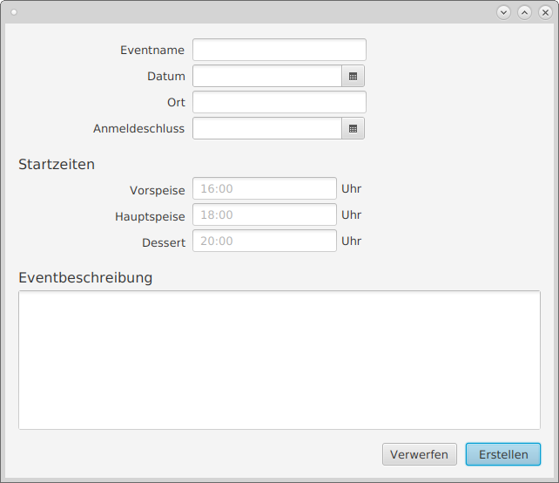

Dieses Fenster zum eintragen der Event Informationen erwartet:
Eventname – Der gewünschte Eventname
Datum – Das Datum an dem das Event stattfinden soll
Ort – Der Ort an dem das Event stattfinden
Anmeldeschluss – Das Datum, an dem die Anmeldefrist ablaufen soll

Startzeiten für:
Vorspeise – Der Zeitpunkt, an dem sich alle Teilnehmer zur Vorspeise treffen sollen
Hauptspeise – Der Zeitpunkt, an dem sich alle Teilnehmer zur Hauptspeise treffen sollen
Dessert – Der Zeitpunkt, an dem sich alle Teilnehmer zur Nachspeise treffen sollen

Eventbeschreibung – Eine Beschreibung, die später für die Einladungen genutzt wird.

Die eingegebenen Daten kann man über die Buttons speichern oder verwerfen.
Das Event wurde erstellt.

Tabübersicht
Die Tabübersicht bietet einige nützliche Funktionen, die in Kategorien unterteilt sind.
Wenn beispielsweise etwas an dem Team verändert werden soll, kann man den „Team“-Tab öffnen und findet alle Funktionen. Alle Änderungen die man vornimmt können über den Button „Speichern“, der sich in der oberen rechten Ecke befindet, abgespeichert werden.
Über den Button „Hauptmenü“ gelangt man in die Eventübersicht.

→ Allgemeines
Der Allgemeines-Tab zeigt alle grundlegenden Informationen des ausgewählten Events an.
Die einzelnen Informationen sind unter „neues Event“ auf Seite 5 genauer erklärt.

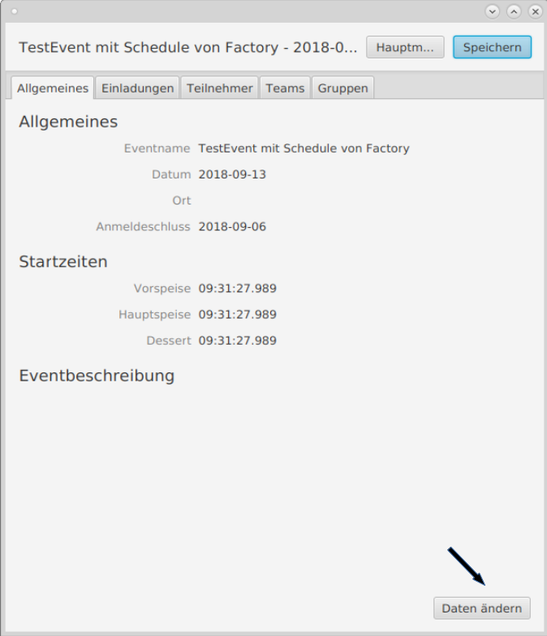

Außerdem hat man die Möglichkeit die oben genannten Informationen über den Button „Daten ändern“ zu bearbeiten. „Daten ändern“ öffnet das Fenster „Neues Event“, siehe Seite 4.

→ Einladungen

Der Einladungen-Tab besteht aus einer Treeview, einer Liste und einigen Buttons zum Verschieben der Teilnehmer, Exportieren von Daten und zum Anmelden der eingeladenen Personen.
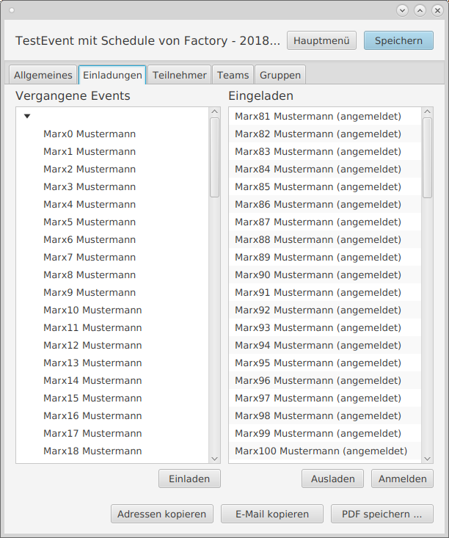

Die Treeview auf der linken Seite zeigt vergangene Events an, wodurch man die einzelnen Teilnehmer vom vergangenen Event in die Liste mit den eingeladenen Personen für das aktuelle Event verschieben kann. Die eingeladenen Personen kann man natürlich auch wieder ausladen
Das Verschieben der Teilnehmer wird durch die Buttons „Einladen“ und „Ausladen“ realisiert.
Die Änderungen die man an den Listen durchgeführt hat, kann man über den Button „Speichern“ , der sich oben rechts in der Tabübersicht befindet, speichern.

Der Button „Adressen kopieren“ speichert die Adressen der Teilnehmer aus vergangenen Events in einer Datei, wobei zwischen jeder Adresse ein Leerzeichen ist.

Der Button „E-Mails kopieren“ speichert die E-Mail-Adressen der Teilnehmer aus vergangenen Events in einer Datei, wobei zwischen jeder E-Mail-Adresse ein Semikolon ist, damit man eine Ketten-Mail verschicken kann.

Der Button „PDF speichern ...“ speichert alle Personen in der „Eingeladen“ Liste.

Beim speichern der Dateien muss ein Speicherort und Name ausgewählt und bestätigt werden.

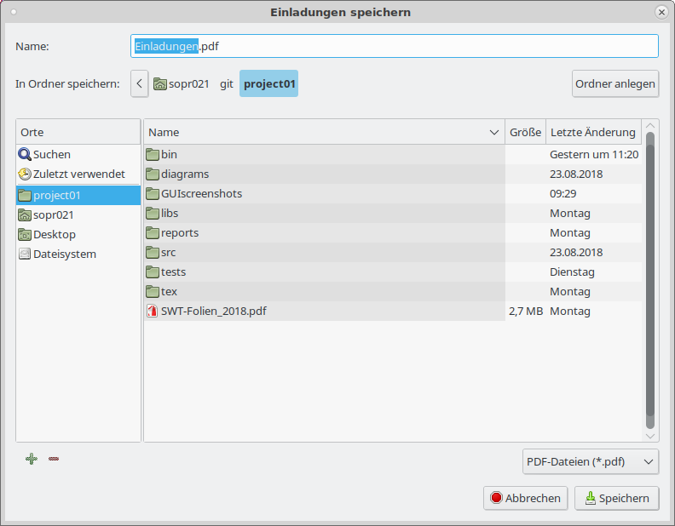
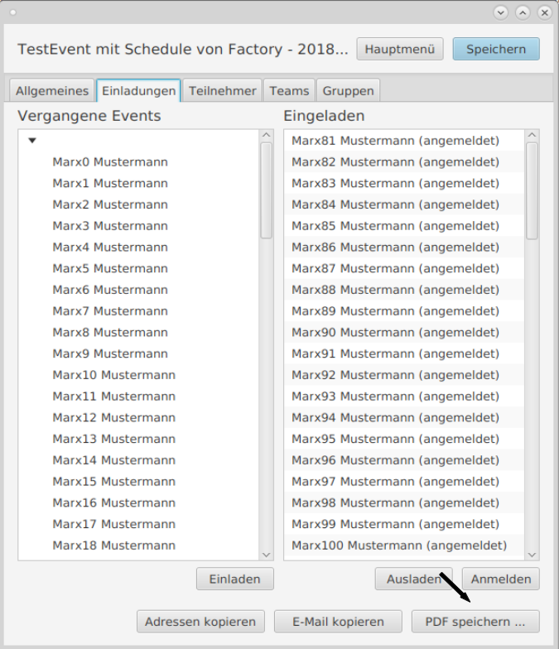

Über den Button „Anmelden“ kann man die Personen in der Eingeladen Liste mit den Daten aus dem vergangenen Event anmelden.

→ Teilnehmer
Der Teilnehmer-Tab besteht aus einer Liste mit allen angemeldeten Personen und einigen Buttons zum bearbeiten, erstellen und Daten exportieren.
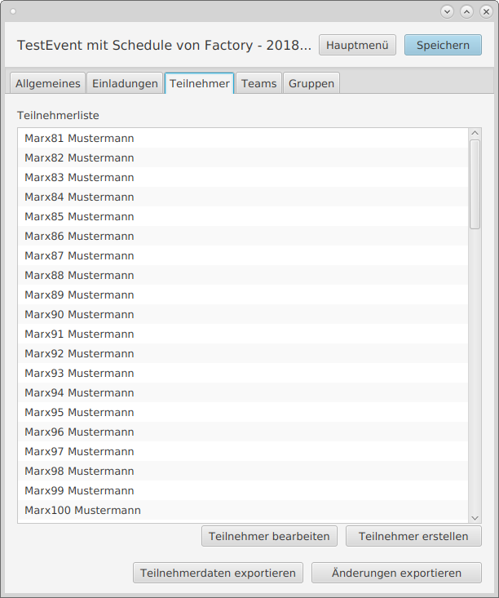

Man hat die Möglichkeit einen Teilnehmer aus der Liste auszuwählen und den Teilnehmer mit dem Button zu bearbeiten oder seine Teilnehmerdaten zu exportieren.

Beim klicken auf den „Teilnehmer bearbeiten“-Button oder „Teilnehmer erstellen“-Button öffnet sich das „Teilnehmer bearbeiten“-Fenster.
Mehr Informationen zum Fenster siehe im entsprechenden Abschnitt zu „Teilnehmer bearbeiten“.

Der Klick auf „Teilnehmerdaten exportieren“ erstellt und speichert die individuellen Informationen für alle Teilnehmer.
„Änderungen exportieren“ macht das gleiche, allerdings nur für Teilnehmer, für die Daten geändert wurden.

Die individuellen Informationen beinhalten:
- Das Team in welchem er ist
- Den Gang den das Team zubereiten muss
- Die Zeiten und Orte der einzelnen Gänge der Gruppe

Fenster: Teilnehmer bearbeiten
Das „Teilnehmer bearbeiten“ Fenster dient sowohl zum Anmelden, Abmelden als auch zum Ändern der Teilnehmerdaten eines einzelnen Teilnehmers. Die einzelnen Aktionen wählt man über die Combobox in der unteren rechten Ecke und bestägt die Aktion mit dem Button ausführen.
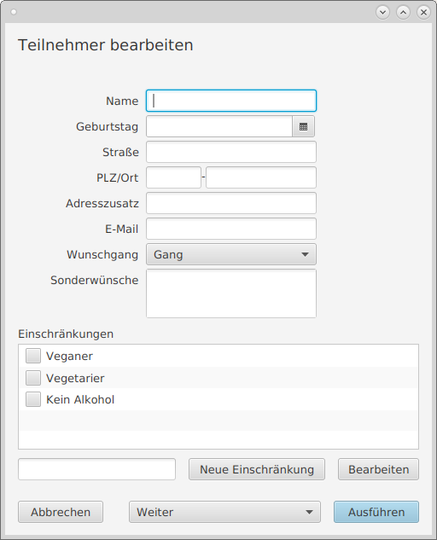

Man kann die Daten über die Textfelder (wie im Bild) eintragen.
Zusätzlich kann man den Geburtstag über einen Kalender und den Wunschgang über eine Combobox setzen.

Die Einschränkungen der einzelnen Teilnehmer werden über eine Liste mit checkboxen ausgewählt.
Um eine neue Einschränkung hinzuzufügen, gibt man den Namen der Einschränkung in das Textfeld unter der Liste und wählt den Button „Neue Einschränkung“
Um eine Vorhandene Einschränkung zu ändern, wählt man eine Einschränkung aus der Liste.
Diese erscheint dann in dem Textfeld unter der Liste und kann geändert werden, anschließend klickt man auf „bearbeiten“ um die Einschränkung zu ändern.

Es gibt verschiedene Aktionen, die man ausführen kann, um einen Teilnehmer zu bearbeiten.

→ Team
Im Team-Tab kann man alle Teams einsehen und ändern.

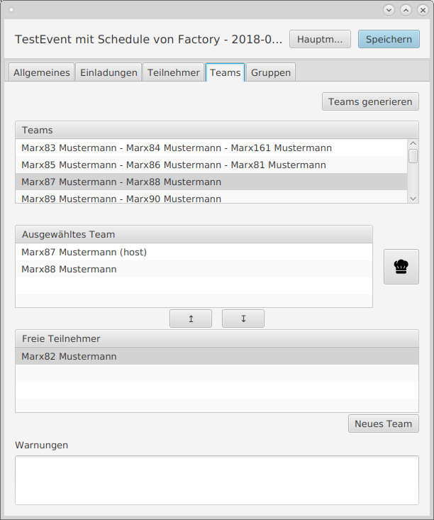

Der Tab besteht aus 3 Listen:
1. Teams: Enthält alle Teams, die momentan im Event vorhanden sind
2. Ausgewähltes Team: enthält alle Mitglieder des ausgewählten Teams.
3. Freie Teilnehmer: Enthält alle Teilnehmer, die noch keinem Team zugeordnet sind

Außerdem gibt es einen Button zum generieren von Teams.
Beim Klicken auf den „Teams generieren“ Button wird ein Algorithmus ausgeführt, der automatisch und möglichst fehlerfrei alle Teams aus den angemeldeten Teilnehmern erstellt.

Wenn man ein Team manuell erstellen möchte, kann man den „Neues Team“ Button auswählen. Anschließend wählt man das Team aus der Liste Teams und fügt freie Teilnehmer hinzu (oder entfernt sie).

Sollten Fehler beim generieren oder erstellen der Teams auftreten, werden diese in einer Textbox unten in der Mitte des Fensters angezeigt.

Die einzelnen Teilnehmer aus der Liste „Ausgewähltes Team“ und der Liste „freie Teilnehmer“. kann man mithilfe der „hoch“ und „runter“ Buttons verschieben.
Mit „hoch“ werden freie Teilnehmer in das ausgewählte Team hinzugefügt.
Mit „runter“ werden Teilnehmer aus der Gruppe entfernt und den freien Teilnehmern hinzugefügt.

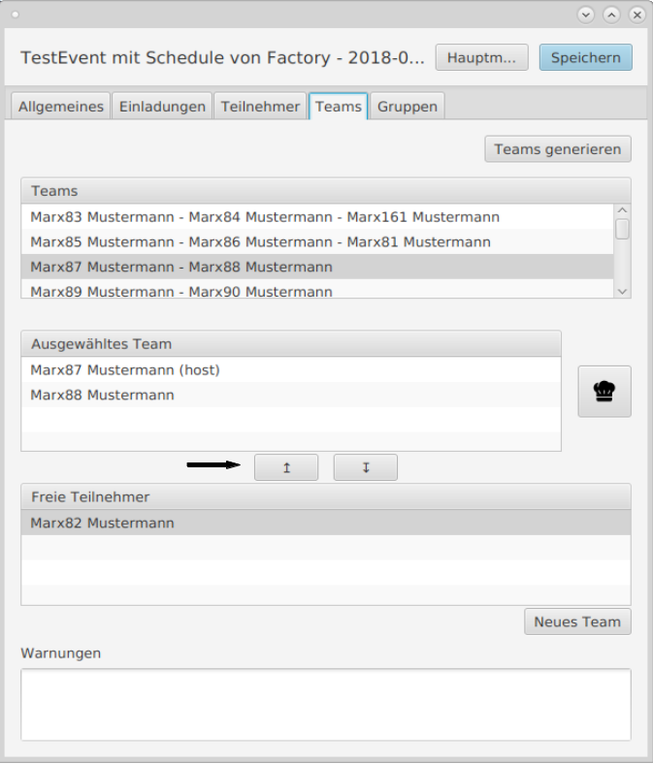
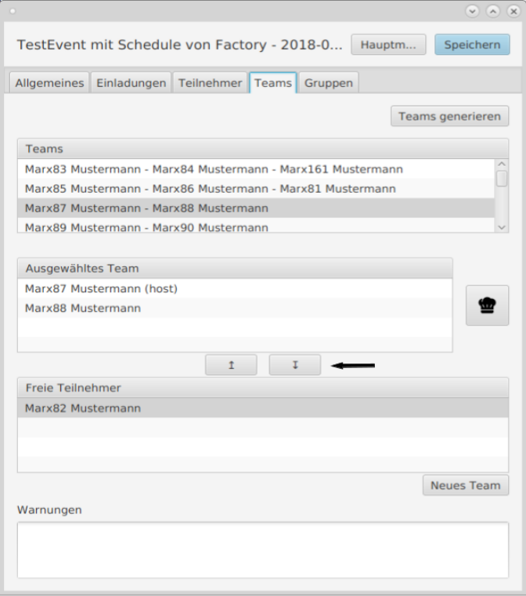

Den Gastgeber des Teams bestimmt man über den Button mit der Kochmütze.
Beim Gastgeber kocht das Team und die Gruppe kommt zum Essen.

→ Gruppe

Im Gruppen-Tab kann man alle Gruppen zu dem ausgewählten Gang einsehen und ändern.
Den Gang wählt man über eine Combobox, zur Auswahl stehen: Vorspeise, Nachspeise und Dessert.
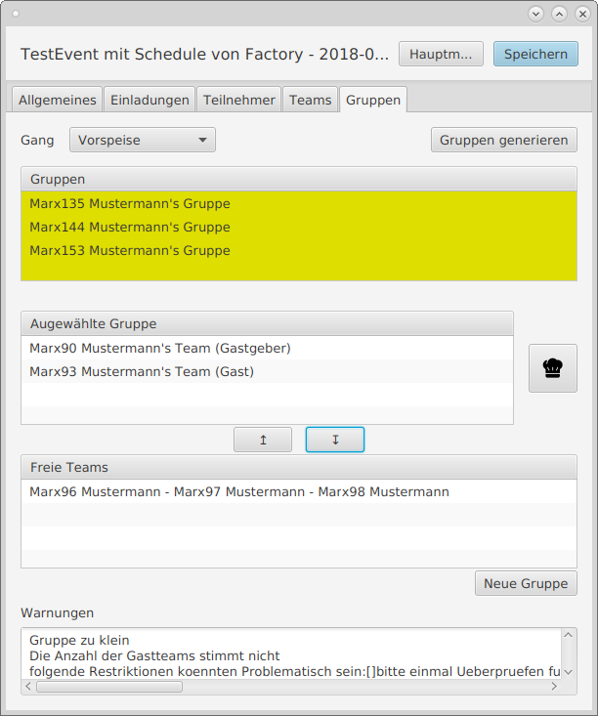

Der Tab besteht aus 3 Listen:
1. Gruppen: enthält alle Gruppen in dem ausgewählten Gang
2. Ausgewählte Gruppe: Enthält alle Teams aus der Gruppe, die in der Gruppen Liste ausgewählt wurde.
3. Freie Teams: Enthält alle Teams die noch keiner Gruppe zugeordnet sind.

Außerdem gibt es einen Button zum generieren von Gruppen.
Beim Klicken auf den „Teams generieren“ Button wird ein Algorithmus ausgeführt, der automatisch alle Gruppen aus den angemeldeten Teilnehmern und vorhandenen Teams möglichst fehlerfrei erstellt.

Wenn man eine Gruppe manuell erstellen möchte, kann man den „Neue Gruppe“ Button auswählen. Anschließend wählt man die Gruppe aus der Liste Gruppen und fügt freie Teams hinzu (oder entfernt sie).
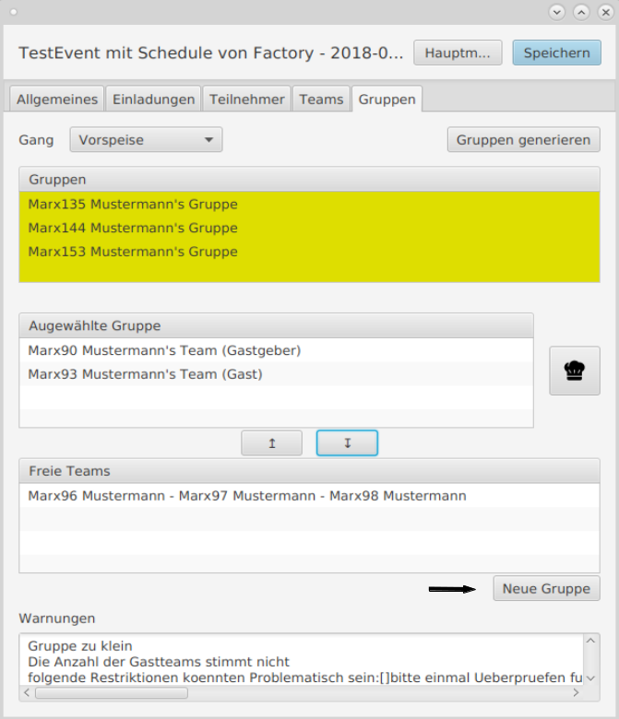

Sollten Fehler beim generieren oder erstellen der Gruppen auftreten, werden diese in einer Textbox unten in der Mitte des Fensters angezeigt.

Die einzelnen Teams aus der Liste „Ausgewählte Gruppe“ und der Liste „freie Teams“. kann man mithilfe der „hoch“ und „runter“ Buttons verschieben.
Mit „hoch“ werden freie Teams in die ausgewählte Gruppe hinzugefügt.
Mit „runter“ werden Teams aus der Gruppe entfernt und den freien Teams hinzugefügt.
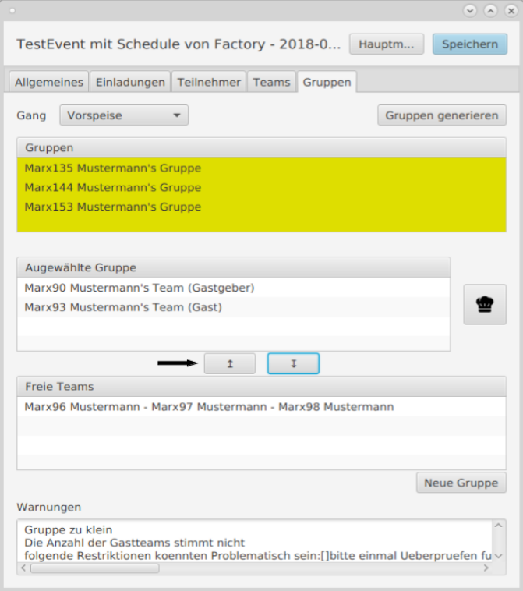
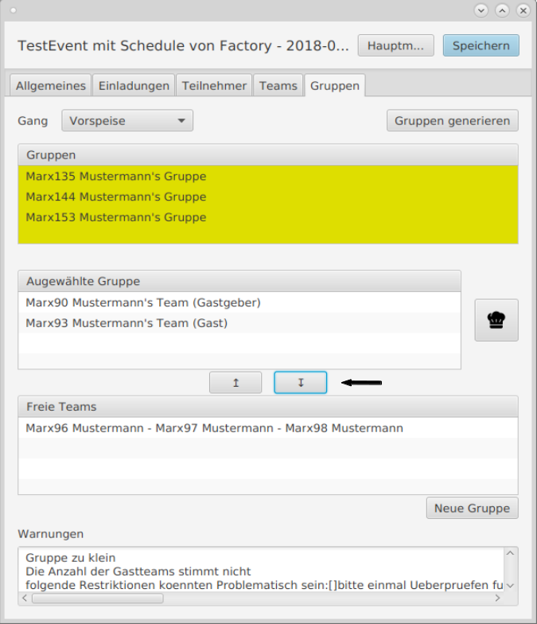

Den Gastgeber des Teams bestimmt man über den Button mit der Kochmütze.
Beim Gastgeber der Gruppe kommen alle Teams zusammen um einen Gang zu sich zu nehmen.

Hilfen/Fehlermeldungen

Es gibt Fehlermeldungen zu den Teams und den Gruppen in dem jeweiligen Tab.
Die Fehlermeldungen werden angezeigt, sobald es Probleme beim erstellen bzw bearbeiten von Teams und Gruppen gibt.
Die angezeigten Warnungen sind in der Regel selbsterklärend und einfach zu beheben.

Beispielsweise wird die Fehlermeldung: „In dem Team befindet sich nur eine Person."
ganz einfach dadurch gelöst, dass eine Person zum Team hinzugefügt wird.

